CHAPITRE DIST
-
Architectures distribuées
Version : V1.R1

sommaire
1. architectures distribuées 5
1.1. Définition 6
1.2. L’architecture 2-tiers 7
1.2.1. Présentation 7
1.2.2. Le modèle du GARTNER GROUP 7
1.2.3. Première génération : Client/Serveur de données 9
1.2.3.1. Présentation distribuée 9
1.2.3.2. La présentation distante 10
1.2.3.3. La gestion des données distantes 11
1.2.4. Deuxième génération : Client/Serveur distribué 12
1.2.4.1. Les traitements distribués 12
1.2.4.2. Les données distribuées 13
1.2.4.3. Les traitements et les données distribués 14
1.3. Conclusion 15
2. Les serveurs d’applicationS 16
2.1. Présentation 17
2.2. L’architecture 3-tiers 18
2.2.1. Introduction 19
2.2.2. Avantages 20
2.3. Caractéristiques des serveurs d’applications 21
2.4. Les apports des serveurs d’applications 22
2.4.1. Architectures d’objets distribués 22
2.4.2. Architectures distribuées Corba ou RMI 22
2.4.3. Architectures serveurs d’applications 23

architectures distribuées

Définition
Quand on réalise un logiciel, il faut se demander si celui-ci sera utilisé en réseau.
Si c’est le cas, certains constituants du logiciel seront distribués, il faut donc penser pour ce logiciel à :
- sa qualité (capacité de réaction, intégration des systèmes d’information existants),
- sa puissance (montée en charge, utilisation optimale des ressources système),
- sa disponibilité et sa fiabilité.
On parle d’architectures distribuées pour
- des milliers d’utilisateurs,
- des systèmes répartis sur plusieurs sites, villes ou pays,
- des systèmes tolérants aux pannes,
- des systèmes sécurisés.

Une architecture est dite distribuée si elle est constituée de plusieurs entités (composants et clients) séparées en terme d’accès réseau.

Il existe plusieurs types de réseaux par lesquels les communications entre les composants et les clients s’acheminent :
- LAN (Local Area Network) ou l’intranet, réseau interne fermé au monde extérieur.
- WAN (Wide Area Network) ou extranet, réseau interne offrant la possibilité à des entités extérieures autorisées de se connecter.
- Internet, réseau ouvert.
Quel que soit ce choix, les technologies sont les mêmes, ce sont les contextes d’utilisation qui diffèrent. On sera donc attentif soit au débit de la connexion soit à la sécurité de la communication.

L’architecture 2-tiers

Présentation
L’architecture 2-tiers est connue sous le nom d’architecture client-serveur.
Les échanges ont lieu sur deux niveaux : niveau client, niveau serveur.
En général, on appelle client l’émetteur d’une requête et serveur le récepteur chargé de traiter la requête émise.

Le modèle du GARTNER GROUP
Tout programme applicatif contient trois types de traitements :
- les traitements liés à la présentation, c’est-à-dire à la gestion de l’interface utilisateur,
- les traitements liés aux données manipulées,
- les autres traitements.
Le Gartner Group, cabinet de conseil américain, a modélisé les différents types de répartition des trois composants (présentation, données, traitement) sur deux machines.

Le modèle du GARTNER GROUP

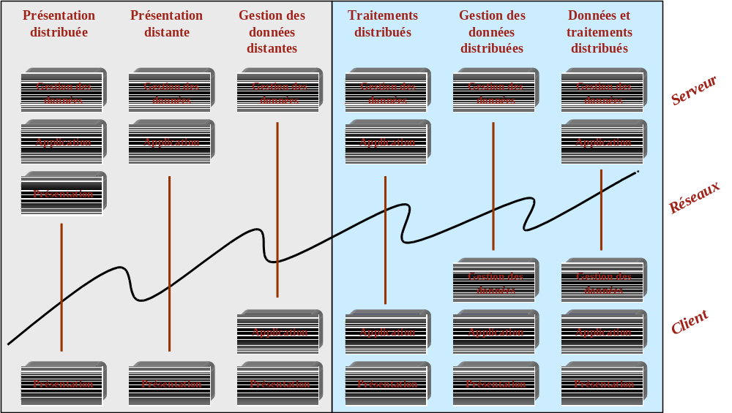

Ce graphique montre les différentes évolutions des architectures 2-tiers.
Nous y voyons les principaux modèles de répartition des couches entre le client et le serveur.

Première génération : Client/Serveur de données

Présentation distribuée

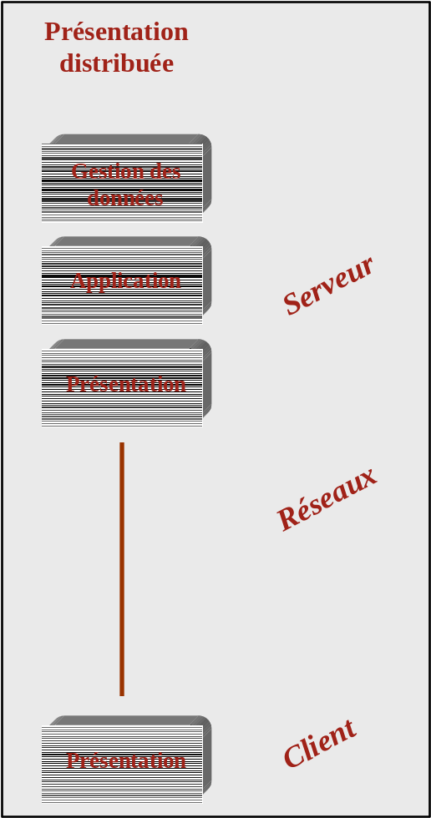
Le rhabillage d’applications (ou revamping) est une surcharge de la couche présentation.
Il consiste à intégrer le poste de travail passif du serveur dans un environnement micro.

Posant peu de difficultés techniques, il amène néanmoins un gain important à l’utilisateur final, en particulier en termes d’homogénéisation avec les autres applications.
La présentation est distribuée, la responsabilité de la présentation est partagée entre le client et le serveur.

La présentation distante
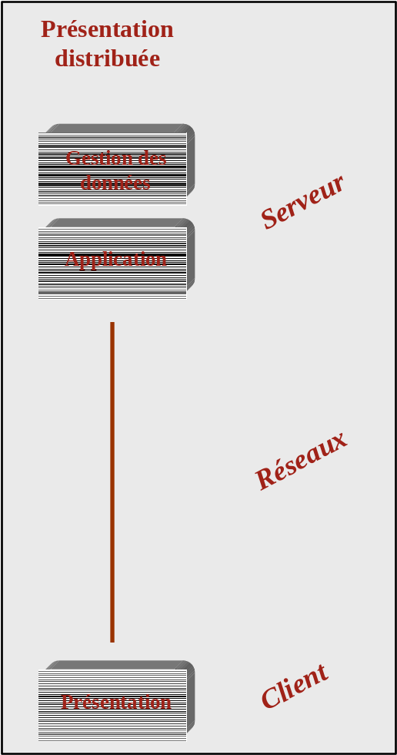
distante
Distante
Présentation
Distante

Dans ce mode de fonctionnement, tout l’affichage est réalisé sur le poste client. On parle de client léger.

Cette configuration correspond à l’utilisation d’un terminal/X, terminal « passif » utilisé dans le monde Unix.
Elle est aussi totalement conforme à l’utilisation du réseau Internet, par exemple comme support d’applications internes (intranet). La présentation est alors prise en charge par un navigateur (comme Netscape ou Microsoft Internet Explorer).

La gestion des données distantes
Données
Distantes
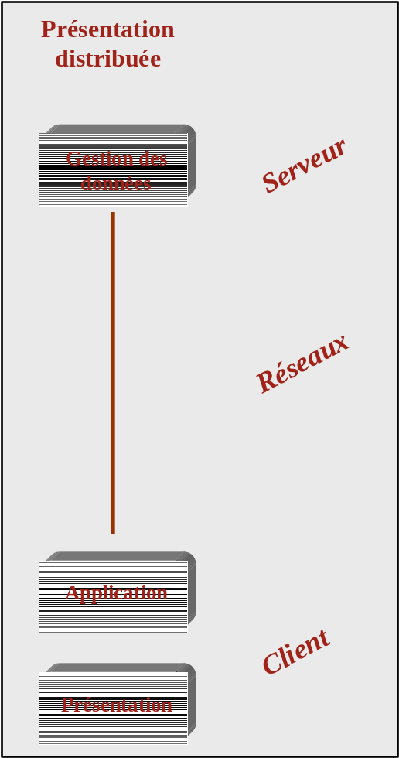
Le client réalise la présentation ainsi que tous les traitements de l’application. On parle dans ce cas, de client lourd et de serveur léger.
Du fait de l’absence de capacité de traitement sur le poste serveur, les ordres d’accès aux données ainsi que la totalité des informations traitées transitent par le réseau, ce qui génère de gros flux de données. Exploitable sur un réseau local, ce modèle est donc souvent inadapté à l’utilisation sur un réseau étendu.
Il présente aujourd’hui peu de difficultés techniques, la communication par le réseau étant souvent prise en charge par le SGBD/R.
Si ce principe offre l’avantage de pouvoir « rapidement » mettre en œuvre une application distribuée, il présente l’inconvénient (de taille) d’une administration très coûteuse.

Deuxième génération : Client/Serveur distribué

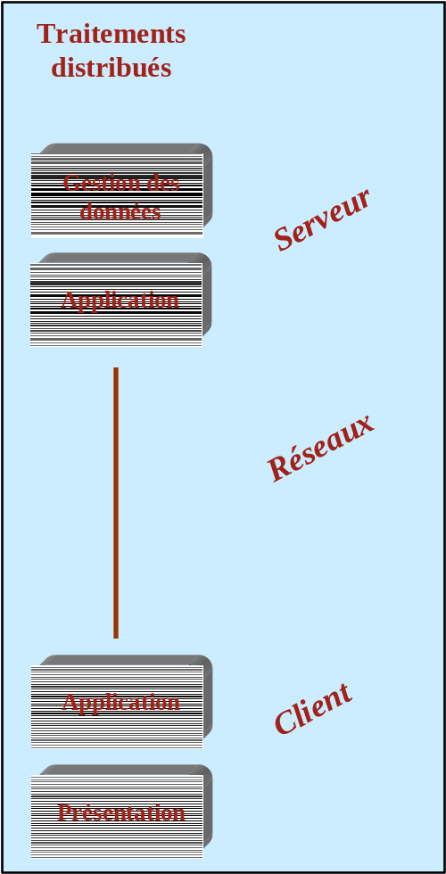
Les traitements distribués

Le client prend en charge la présentation, les contrôles de premier niveau et les règles de gestion particulières de l’environnement du client.
Le serveur prend en charge l’accès et la mise à jour des données, les traitements communs d’une application pour tous ses programmes clients et les traitements communs à toutes les applications.
Les principales difficultés viennent de la localisation des traitements distants et de la communication réseau. Des solutions existent, comme celle de confier encore une fois cette tâche au SGBD/R. Mais ces types de solution n’apportent pas de réponse satisfaisante à toutes les configurations techniques, même des plus classiques. Modèle complexe à mettre en œuvre.
Modèle permettant de prendre en compte des impératifs de performance et d'intégration.
La charge des traitements applicatifs est distribuée entre le client et le serveur afin de profiter des performances de certaines plate-formes client.

Les données distribuées
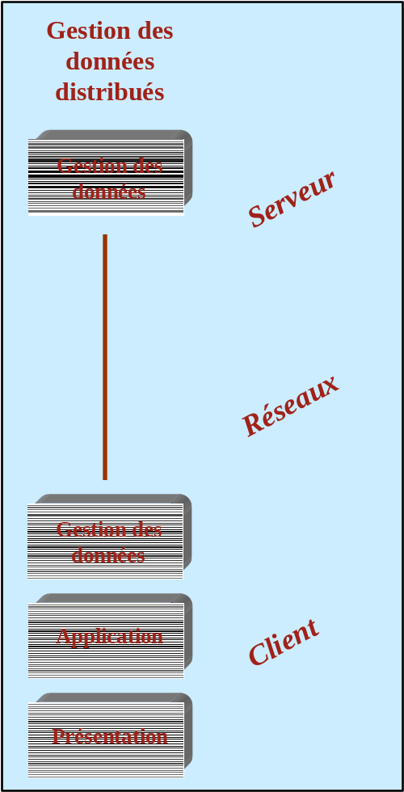

Le poste client assure la présentation, les traitements et la gestion des données privées. Le serveur assure la gestion des données communes à tous les clients.

Le principal problème posé par ce modèle est la synchronisation des données distribuées.
La synchronisation sera effectuée selon une procédure d’entérinement en deux étapes, dite de « two phase commit ».

Les traitements et les données distribués
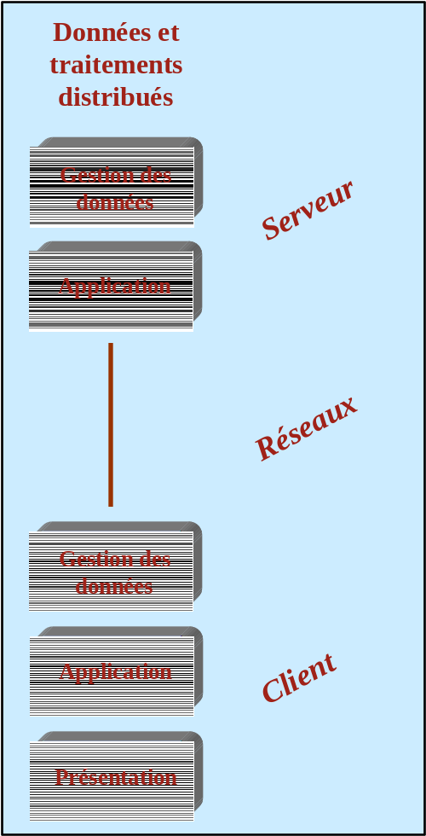

Modèle le plus difficile à mettre en œuvre, on parle de répartition des données et des traitements, il faut pouvoir répartir et distribuer des éléments qui sont en fait des objets.
Modèle puissant qui permet l'utilisation de la notion de composants réutilisables.
La réutilisation peut être faite par l’usage de messages d'entreprise.
La réutilisation peut être effectuée par l'utilisation d'objets.

Conclusion
La distribution des données (pour la réutilisation des données) est complexe, lourde et supportée par des protocoles "verbeux" , qui acceptent mal des accès simultanés importants.
La distribution des traitements, devant permettre la réutilisation des procédures, a souffert de l'inexistence d’un standard "middleware".
L'apparition des objets, devant permettre à la fois la réutilisation des données et des traitements, a souffert de la complexité des protocoles (COM/ DCOM ou Corba).

La distribution des objets a plusieurs causes d'échec :
- Les protocoles objets sont complexes.
- L’interdépendance entre les objets via les interfaces.
- La complexité de distribution des annuaires contenant la description des composants, leur localisation et la définition de leur interface.

Les serveurs d’applicationS

Présentation
Dans ce type d’architecture, les échanges ont lieu sur 3 niveaux. Le niveau du client, le niveau du serveur, appelé alors « application server » ou serveur d’applications, et le niveau base de données.
Les clients accèdent au serveur d’applications. Ce serveur fournit des services aux clients à partir de données récupérées sur un serveur de base de données.
La logique applicative est centralisée au niveau serveur à cause de :
- L'échec du déploiement au niveau client
- La consolidation des architectures serveurs
- L'utilisation de distributions hétérogènes pour l'offre de services imposée par le web
La simplicité avant tout :
- La réduction du nombre de protocoles utilisés
- La simplification des modèles de répartition
- Le modèle 3-tiers séparant la présentation, la logique métier et la persistance des données

L’architecture 3-tiers

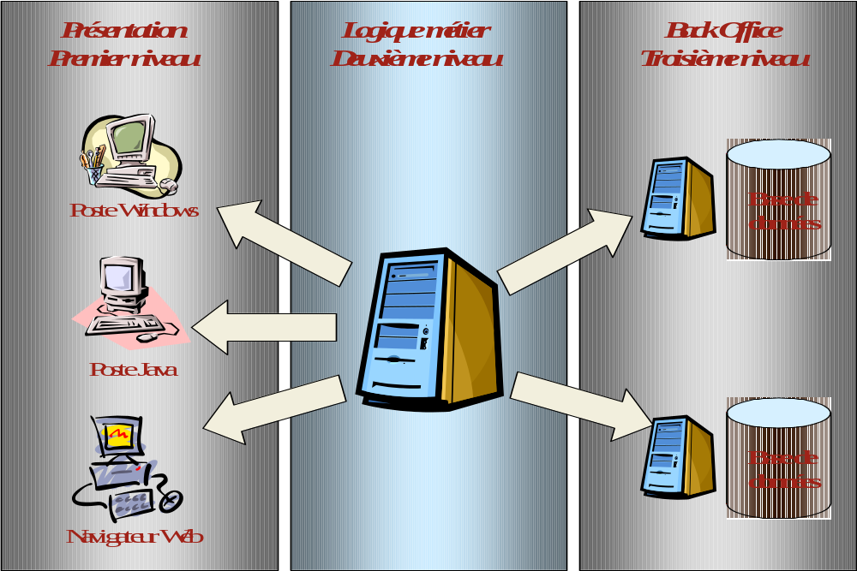

Introduction
Aujourd’hui, les applications doivent combiner :
- L'existant sous la forme de BD, d'applications traditionnelles; on parle du système d'information de l'entreprise (EIS)
- De nouvelles fonctions de traitement pour offrir des services de qualité à un très large éventail d'utilisateurs
Les nouveaux services doivent répondre à plusieurs critères de qualité.
Les services doivent être disponibles pour pouvoir être intégrés dans d'importants environnements de gestion.
Les services doivent être sécurisés pour sauvegarder l'intégrité des données de l'entreprise.
Les services doivent être fiables et évolutifs pour faire face aux évolutions technologiques.
Les services sont organisés dans des architectures distribuées multi-niveaux (multi-tiers) :
- Les clients en frontal pour la présentation de l'information
- Les données et les applications traditionnelles en back end (EIS)
- De plus en plus, au niveau intermédiaire (middle-tier), entre le client et l'EIS, un ensemble de modules de traitements qui réalisent la plus grande partie du travail

Avantages
Les déploiements sont peu coûteux. En effet, les pilotes et les éléments de contrôle de la logique applicative sont placés au niveau du serveur.
Les changements de Base de Données sont aisés. En effet, tous les accès BD sont localisés au niveau du serveur, ce qui implique que tout changement de nature BD (schéma, modèle de représentation, etc.) n’a que peu de conséquences sur les clients.
Les évolutions au niveau logique applicative restent localisées sur le serveur et ne nécessitent aucun redéploiement client.
La mise en place d'un firewall au niveau du serveur permet d'avoir un mode de fonctionnement sécurisé, puisque seules les données de nature présentation sont exposées à l'extérieur.
Les ressources peuvent être efficacement partagées puisqu'elles sont gérées par le serveur.

Le niveau intermédiaire pour distribuer des objets. On parle de distribution à base d'objets distribués
Les modèles d'accès distants aux objets distribués sont principalement :
- RMI pour les objets Java
- Corba pour les objets abstraits
- DCOM pour les objets Microsoft

Caractéristiques des serveurs d’applications
Pour bénéficier des caractéristiques du modèle 3-tiers, à base d'objets distribués, il faut impérativement développer les éléments suivants :
- Communication inter-objets
- Localisation des objets distants via un système de nommage
- Gestion de la concurrence
- Gestion des transactions
- Gestion de la distribution des objets
- Gestion de l'équilibrage des charges
- Gestion de la sécurité et des autorisations d'accès aux services
- Gestion des ressources essentielles (connexions, threads, objets)
Les serveurs d'applications à base de composants sont apparus pour offrir ces services d'infrastructure, évitant au développeur de les implémenter.
Les serveurs d'applications fournissent donc un environnement d'exécution pour les composants côté serveur en gérant automatiquement les tâches système.

Les apports des serveurs d’applications

Architectures d’objets distribués
Dans ce type d’architecture le développeur doit écrire :
- L’objet métier
- L’infrastructure d’intégration, entre l’objet et le réseau de distribution
- Les services techniques :
- Service de nommage
- Gestion des sécurités
- Gestion de la persistance
- Gestion du transactionnel

Architectures distribuées Corba ou RMI
Dans ce type d’architecture le développeur doit écrire :
- L’objet métier
- L’infrastructure d’intégration, entre l’objet et le réseau de distribution

Les services techniques sont des standards CORBA et RMI

Architectures serveurs d’applications
Dans ce type d’architecture le développeur doit écrire :
- L’objet métier
- Un descripteur technique

Le descripteur technique décrit le contrat technique :
- Cycle de vie
- Transaction,
- Gestion de la concurrence,
- Persistance,
- Sécurité

